普定县中医医院院内比选公告

因上年度供应合同到期，根据医院发展需要，结合医院实际情况，现决定以院内比选方式遴选办公用品供货商，欢迎符合资质的公司参加比选，现将比选有关事项公告如下：
一、项目名称：普定县中医医院办公用品供货商遴选项目
二、项目编号：ZY20250045
三、项目内容：详见附件2
四、项目预算：详见附件2
五、参选人条件：详见附件1第一款：参选供应商条件。
六、公示时间及报名地点：2025年12月17日至2025年12月24日下午17:00；请符合资质要求、有意参选的公司法定代表人或委托代理人在公示期内（正常上班时间）到普定县中医医院招采办（普定县中医医院行政楼二楼）报名，报名时提供比选文件预审核。
七、比选时间：拟2025年12月25日上午11:00，如有变动，另行通知。
附件1.普定县中医医院设备、物资院内比选参选须知
2.采购清单及产品参数
3.评选办法
4.参选文件及相关承诺书模板

（联系人及电话：王庆喜 ，13721564009；
洪 松 ，17586743494）

普定县中医医院
2025年12月17日

附件1
普定县中医医院设备、物资院内比选
参选须知

一、参选供应商条件
1.依法取得国家规定的企业必备的各种证照；
2.具有合法、可靠的产品来源；
3.具有履行合同必须的产品供应保障能力；
4.经销商作为参选单位，国产产品不要求必须有生产企业或具有厂家授权的经销商出具的委托授权书（进口产品需要授权书），同等条件下优先考虑有授权的产品及经销商；
5.法律法规规定的其他条件；
6.本次比选的参选单位资格和比选产品资质需通过审查。
二、参选产品要求
1.参选单位提供的产品必须符合国家承认的相应标准。
2.具备产品资质证明材料顺序表中规定提供的各项材料。
3.如是进口产品包装上必须附有名称、批号、产地、规格、型号、有效期等国家规定的中文标识。
三、参选文件装订(必须胶装成册)
1.参选文件构成
（1）供应商基本情况介绍
（2）报价表（含付款方式），该项目报价采取以附件2的预算单价整体下浮的形式进行报价，不接受单个或部分下浮，下浮比例不一致等情况，报价表中的报价及付款方式直接作为评分依据，不接受现场二次报价或更改付款方式
（3）参选供应商资质证明材料
（4）参选产品参数偏离表
（5）参选产品合格证明材料及彩页
（6）售后保障承诺
（7）业绩证明材料（提供合同或者中标通知书）
（8）评分细则涉及的其他内容
2.参选报价表
参选供应商应完整填写报价表并盖章。报价表中的单价应为包括税费、运费等所有费用在内的实际成交价格。报价表产品排列顺序应与参选产品基本情况汇总表中排列顺序及产品资格证明材料的装订顺序一致。
3.资质证明材料
参选单位提交的资质证明材料应能够证明自己有资格参加比选，证明其参选产品合格及符合甲方要求。说明中选后的合同履行能力。
4.比选文件共三份（必须胶装，正本一份、副本二份）。
四、参选文件递交
1.比选文件报名当天交招采办审核；
2.比选文件纸质版及电子版密封于比选当天递交并现场开封。
五、现场评选
1.坚持公开、公平、公正的原则，科学评估、由现场评选人员根据评分细则现场评分，择优选择中选供应商。；
六、结果公示
比选结束后3个工作日内，在普定县中医医院网站公示中选结果。
七、其他事宜
参选供应商有下列行为者院方有权取消参选、中选资格
1.采用商业贿赂手段进行非法促销活动；
2.相互串通参选、排斥其他参选供应商公平竞争、损害其他参选供应商的合法利益；
3.采取行贿手段牟取中选；
4.提供虚假证明文件或者以其他方式弄虚作假骗取中选；
5.其他违反法律法规的行为。

附件2
采购清单及产品参数
办公用品招标目录
序号 | 名称 | 规格型号 | 单位 | 预算  单价  （元） | 参数 | 备注
☆1 | 100热敏打印纸（输液瓶） | 100*60*400张 | 卷 | 12.5 | 防水防油防酒精，规格：100*60mm，蓝底白贴，单排，无撕线，无需碳带，三防特性，耐摩擦，不掉色。 | 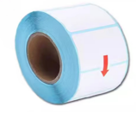
☆2 | 40热敏打印纸（影像科） | 40*70*340张 | 卷 | 7 | 防水防油防酒精，规格：40*70mm，蓝底白贴，单排，无撕线，无需碳带，三防特性，耐摩擦，不掉色。
☆3 | 50热敏打印纸（抽血管） | 50*30*800张 | 卷 | 6.3 | 防水防油防酒精，规格：50*30mm，蓝底白贴，单排，无撕线，无需碳带，三防特性，耐摩擦，不掉色。
4 | 57热敏打印纸（挂号） | 57mm*22m | 卷 | 2 | 尺寸：57*50mm，管芯内径：16mm，纸张长度：22米；防压防潮，热敏显色效果好，发色清晰，热敏涂层均匀，不易粘涂打印。 | 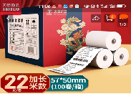
5 | 80热敏打印纸（病案室） | 80*50*500张 | 个 | 10 | 防水防油防酒精，规格：80*50mm，蓝底白贴，单排，无撕线，无需碳带，三防特性，耐摩擦，不掉色。
6 | 电脑打印纸 | 三联1/2 | 件 | 65 | 全木桨，高白度，打印清晰直达尾联，多层打印色彩饱满，最后一页纸也字字清晰，不移位不卡纸，孔距精准打印更流畅，241mm*280mm | 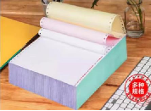
7 | 电脑打印纸 | 二联1/2  241mm*280mm | 件 | 60 | 全木桨，高白度，打印清晰直达尾联，多层打印色彩饱满，最后一页纸也字字清晰，不移位不卡纸，孔距精准打印更流畅，241mm*280mm
8 | 电脑打印纸 | 四联 1/2  241mm*280mm | 件 | 75 | 全木桨，高白度，打印清晰直达尾联，多层打印色彩饱满，最后一页纸也字字清晰，不移位不卡纸，孔距精准打印更流畅241mm*280mm， | 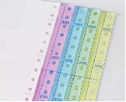
9 | 电脑打印纸 | 二联1/3  241mm*280mm | 件 | 60 | 全木桨，高白度，打印清晰直达尾联，多层打印色彩饱满，最后一页纸也字字清晰，不移位不卡纸，孔距精准打印更流畅，241mm*280mm
☆10 | 会议记录本 | 172*250mm | 本 | 20 | 100张大容量80克米黄道林纸，采用优质PU，172*250mm | 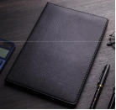
11 | 笔记本 | 136张/16k | 本 | 20 | 136张大容量80克米黄道林纸，采用优质PU,180*260mm | 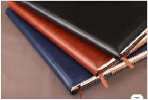
12 | 笔记本 | 150张/16k | 本 | 22 | 150张大容量80克米黄道林纸，采用优质PU,180*260mm | 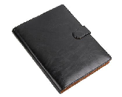
13 | 笔记本 | 175*250mm  80k/100张/16k | 本 | 18 | 100张大容量80克米黄道林纸，采用优质PU,180*260mm
☆14 | 笔记本 | GB-8325  25k | 本 | 10 | 100张大容量80克米黄道林纸，采用优质PU,148*215mm | 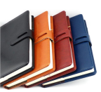
15 | 笔记本 | GB-8380  60k | 本 | 5 | 100张大容量80克米黄道林纸，采用优质PU,90*155mm
16 | 电池 | 1# | 对 | 20 | 电压：1.5V，保质期：7年，型号：1号2粒，执行标准号：GB/T 8897.2，含汞量：无汞，真正环保，可随生活垃圾处理，封得牢，防腐蚀，严检测。 | 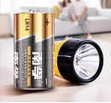
17 | 电池 | 2# | 对 | 18 | 电压：1.5V，保质期：7年，型号：2号2粒，执行标准号：GB/T 8897.2，含汞量：无汞，真正环保，可随生活垃圾处理，封得牢，防腐蚀，严检测。
18 | 电池 | 5# | 对 | 4 | 电压：1.5V，保质期：10年，型号：5号60粒，执行标准号：GB/T 8897.2，含汞量：无汞，真正环保，可随生活垃圾处理，封得牢，防腐蚀，严检测。 | 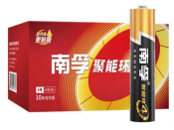
19 | 电池 | 7# | 对 | 4 | 电压：1.5V，保质期：10年，型号：7号60粒，执行标准号：GB/T 8897.2，含汞量：无汞，真正环保，可随生活垃圾处理，封得牢，防腐蚀，严检测。 | 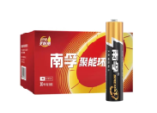
20 | 电池 | 9V | 节 | 5 | 无汞环保，安全无污染9v电池230210
21 | 充电电池 | 7# | 对 | 29 | 锂电子充电电池，电池型号：18650-2200mAh,电池稳定，内阻小，动力强劲 | 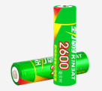
22 | 充电电池 | 2450（5#） | 对 | 45 | 锂电子充电电池，电池型号：18650-2200mAh,电池稳定，内阻小，动力强劲 | 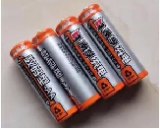
23 | 5号、7号电池充电器 | 四槽 | 个 | 45 | 南孚型号：NFCK0309,附带电池4节 | 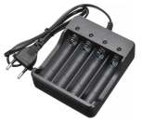
☆24 | 档案盒 | 84(75) | 个 | 4 | 新料加厚A4规格，PP档案盒，尺寸：2CM | 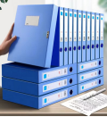
25 | 档案盒 | 88 | 个 | 5.5 | 新料加厚A4规格，PP档案盒，尺寸：5.5CM
26 | 档案盒 | 89 | 个 | 10 | 新料加厚A4规格，PP档案盒，尺寸：7.5CM
27 | 抽杆夹 | Q310-14 | 个 | 0.7 | PP材质，板面透明，弧形开口设计背宽10MM | 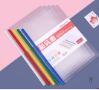
28 | 抽杆夹 | Q310-18 | 个 | 0.9 | PP材质，板面透明，弧形开口设计背宽15MM | 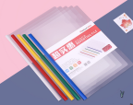
29 | 抽杆夹 | Q313 | 个 | 2 | PP材质，板面透明，弧形开口设计背宽30MM | 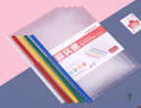
30 | 电热灭蚊器 | 蓝色 | 个 | 20 | 额定电压：220V；额定频率：50Hz  额定功率：5W；室内有效空间：小于或等于50m2； | 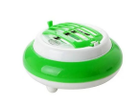
31 | 重型订书机 | NO.0399 | 台 | 165 | 装订页数210页，产品尺寸288*173MM | 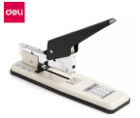
32 | 重型订书机 | NO.0390 | 台 | 75 | 装订页数100页，产品尺寸288*173MM | 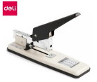
☆33 | 订书机（省力式） | N0.0367 | 个 | 20 | 可订20-50页，大开口不卡纸，一键搞定
34 | 手握式订书机 | NO.0329 | 个 | 22 | 可装订2-25页，可连续快速装订 | 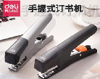
☆35 | 订书针 | 1000枚/0012小 | 盒 | 1.2 | 加厚加镀而用高强度钢材，不易变形，不易生锈 | 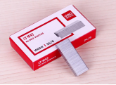
36 | 订书针 | 1000枚/0013 | 盒 | 3.5 | 加厚加镀而用高强度钢材，不易变形，不易生锈 | 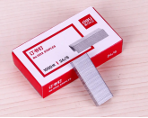
37 | 订书针 | 1000枚/0017 | 盒 | 6 | 加厚加镀而用高强度钢材，不易变形，不易生锈
38 | 固体胶 | 12支/21g/支 | 支 | 1.5 | 7102-21克，无甲醛配方安全认证，粘贴牢固持久，使用方便，易保存 | 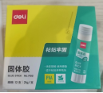
39 | 液体胶 | 通用型 | 支 | 1.5 | PVAL材质，容量125ML，粘力强 | 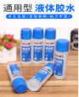
40 | 光敏印油 | 进口 | 瓶 | 30 | 日本原本进口，便捷快干，耐酸，耐碱，不化水，不褪色，不洇纸 | 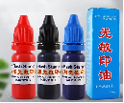
41 | 回形针 | 100颗/盒 | 盒 | 1.5 | 加厚加镀而用高强度钢材，不易变形，不易生锈 | 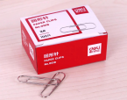
42 | 剪刀 | 加长 | 把 | 5 | 不锈钢材质178MM*63MM | 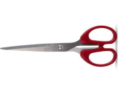
43 | 剪刀 |  | 把 | 10 | 不锈钢材质210MM*78MM | 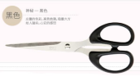
44 | 浆糊 | 100g | 瓶 | 1 | 高强度，粘性强 | 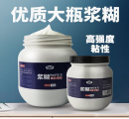
45 | 浆糊 | 500g | 瓶 | 1 | 高强度，粘性强 | 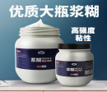
46 | 涂改液 | 12ml | 支 | 3 | 白色，快干型 | 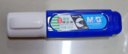
47 | 美工刀 |  | 把 | 3 | 10CM*16CM | 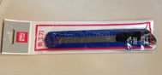
48 | 大头针 | 100颗/盒 | 盒 | 1.5 | 高强度钢材，不易变形，不易生锈 | 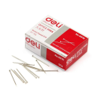
49 | 橡皮擦 | 2B 12063 | 块 | 1.5 | 易涂改，不留痕 | 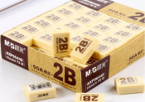
50 | 三层文件座 |  | 个 | 60 | 镂空，黑色，三层 | 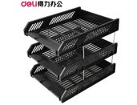
51 | 四联文件框 | 四联 | 个 | 30 | PP材质，加厚防潮 | 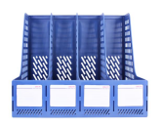
52 | 得力文件座 | 五层大容量 A4规格 | 个 | 60 | 金属材质，可堆叠设计 灵活搭配 | 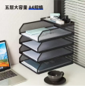
53 | 婴儿橄榄油 | 360ml | 瓶 | 45 | 成分：油橄榄果油、矿油、辛酸/葵酸甘油三酯，红没药醇。  其他微量成分：姜根提取物、丁羟甲苯、香精。 | 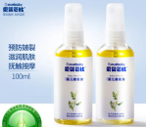
54 | 雨伞 |  | 把 | 65 | 5折10骨，黑胶，直径100CM | 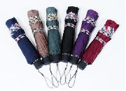
☆55 | 中性笔（黑） | 12支/盒 | 支 | 0.5 | 弹珠头，不易漏墨，书写流畅 | 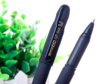
56
☆57 | 中性笔（按动） | S08 | 支 | 1.5 | 得力中性笔，货号：3388S，外壳材质：PC+ABS+AS，产品颜色：黑色、蓝色、红色，书写长度：700m/0.5mm子弹头，产品尺寸：151mm*12mm。 | 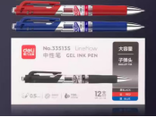
58 | 中性笔芯大容量） | 12支/盒 | 支 | 1 | 弹珠头，不易漏墨，书写流畅 | 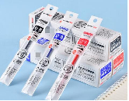
59 | 中性笔芯(大容量） | 12支/盒 | 支 | 0.8 | 弹珠头，不易漏墨，书写流畅
☆60 | 中性笔 | 12支/盒 | 支 | 0.6 | 弹珠头，不易漏墨，书写流畅 | 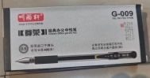
61 | 中性笔芯（通用） | 0.5mm | 支 | 0.65 | 弹珠头，不易漏墨，书写流畅 | 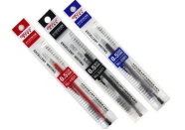
62 | 粘笔 | 0.5mm笔芯 | 支 | 5 | 橡胶握柄，弹簧头 | 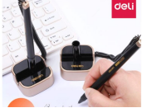
☆63 | 中性笔芯（按动） | 20支/盒 | 支 | 0.65 | 弹珠头，不易漏墨，书写流畅 | 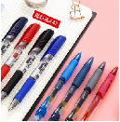
☆64 | 圆珠笔 | 36支/盒 | 支 | 1.5 | 弹珠头，不易漏墨，书写流畅 | 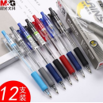
65 | 笔筒 | 9172 | 个 | 10 | 烤漆金属材质 | 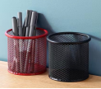
66 | 笔筒 | 多功能 | 个 | 12 | 多功能笔筒90*90*136MM，多个抽屉分类，方便分类收纳小文具，采用优质塑料、通透、耐用、抗碎裂 | 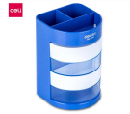
67 | 别针 | 100枚/包，5包/盒  4# | 盒 | 25 | 混合材料，耐用、弹性 | 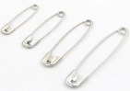
68 | 橄榄油 | 500ml | 瓶 | 13 | 成分：油橄榄果油、葡萄籽油、矿油、香精。 | 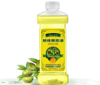
69 | 记号墨水 | 36ml/瓶 | 瓶 | 5 | 速干油墨，防水不褪色，每瓶可加60多次（12ML) | 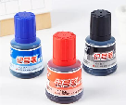
70 | 修正带 | 5mm*30m | 卷 | 7 | 大容量，易粘贴，不断带 | 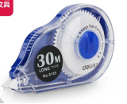
71 | 修正液 | 8ml/支 | 支 | 3 | 速干，不粘手 | 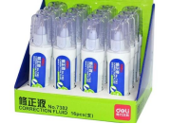
72 | 修正液 | 12ml/支 | 支 | 4 | 速干，不粘手 | 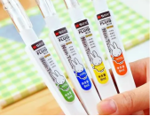
73 | 削笔刀 |  | 个 | 1 | 不锈钢刀片，孔径6-8MM | 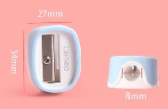
74 | 财务装钉机 | YJ-16 | 台 | 2,600 | 一键打孔，快速装订，全自动，金属机身，紧固耐用，打孔厚度50MM | 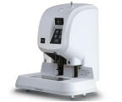
75 | 装钉机铆管 |  | 盒 | 30
76 | 标签纸 |  | 包 | 8 | 多种笔类可书写，书写顺滑，字迹清晰200张，每张24枚24MM*38MM | 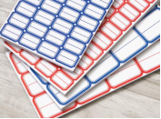
77 | 笔记本（硬抄） | 32k-98张 | 本 | 5 | 加厚纸张，不易掉页,  132*195mm | 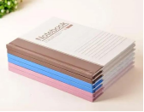
78 | 笔记本（软抄） | 32k-40张 | 本 | 0.8 | 加厚纸张，不易掉页,132*195mm | 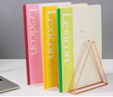
☆79 | 软抄 | 177*255mm-30张 | 本 | 3 | 加厚纸张，不易掉页,177*255mm | 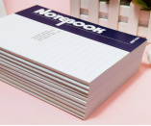
80 | 软抄 | 78张 | 本 | 2.5 | 加厚纸张，不易掉页,132*195mm | 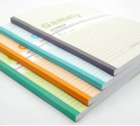
81 | 彩纸 | A4(100张/包) | 包 | 10 | 80克纯木桨纸，不卡机,297*210mm | 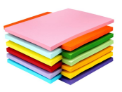
82 | 打印纸（红色） | A54（100张/包） | 包 | 5 | 80克纯木桨纸，不卡机,148*210mm | 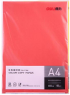
83 | 便利贴（大） | 76*102mm/100张 | 本 | 4 | 100张4色可重复粘贴,76*102m | 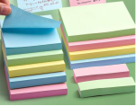
84 | 便利贴（小） | 76*51mm/100张 | 本 | 2 | 100张4色可重复粘贴,76*51mm | 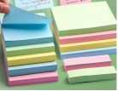
85 | 便利贴（小） | 50*75mm/100张 | 本 | 1 | 100张4色可重复粘贴,50*75mm | 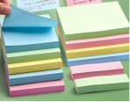
86 | 医用电筒 |  | 支 | 30 | 采用专业光学设计，惠及从医工作者，白黄两光源，不伤眼，铝合金材质，抗压防水 | 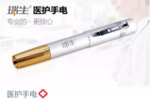
87 | 充电电筒 | NO3272 | 支 | 12 | 雅格小精灵手电，型号: YG-S014，电池容量: 1200mAh，照明功率:1W，调光模式:无极调光，照明时间:强光约6.5h弱光约13h，56g，尺寸:2.9*2.6*10.8cm | 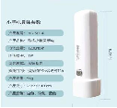
88 | 纽扣电池 | CR2032-3V | 颗 | 5 | 电压3V,保质期10年，无汞 | 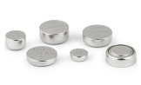
89 | DVD光碟 |  | 个 | 2 | 50片装，4.7容量-120，刻录速度1-16X | 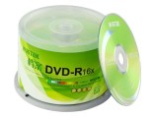
90 | 光盘袋 |  | 个 | 0.3 | 特厚磨砂面PP袋 | 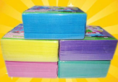
91 | 白板 | 60*90 | 块 | 65 | 升级复合材料，易写易擦不留痕迹，防潮防锈镀锌板,60*90 | 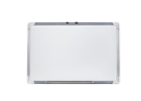
92 | 白板 | 50*70 | 块 | 40 | 升级复合材料，易写易擦不留痕迹，防潮防锈镀锌板,50*70 | 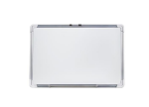
93 | 白板 | 150*100 | 块 | 150 | 升级复合材料，易写易擦不留痕迹，防潮防锈镀锌板,150*100 | 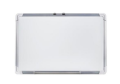
94 | 白板 | 200*100 | 块 | 180 | 升级复合材料，易写易擦不留痕迹，防潮防锈镀锌板,200*100 | 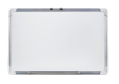
95 | 白板笔 | 可加墨水 | 支 | 1.67 | 易擦，不留痕 | 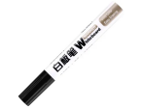
96 | 白板笔墨水 | 36ml/瓶 | 瓶 | 5 | 适用于添加各类白板笔，型号：NO170,36ml/瓶 | 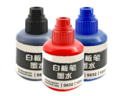
97 | 白板擦 | 6CM*15CM | 块 | 3 | PVC材质,不易变形，绒面,6CM*15CM | 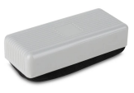
98 | 包装带 |  | 卷 | 45 | 10斤长度6000米，拉力20斤 | 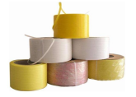
99 | 病历夹 |  | 个 | 22 | 材料：ABS材质，内牙设计，加强加厚32.5CM*25.2CM | 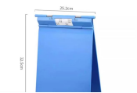
100 | 大白桶 | 100L | 个 | 45 | 加厚塑料桶，承重力强，抗压耐摔，抗撞击500斤以上的重量,100L | 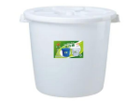
101 | 大白桶 | 80L | 个 | 39 | 加厚塑料桶，承重力强，抗压耐摔，抗撞击500斤以上的重量,80L | 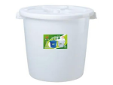
102 | 文件袋 | 塑料20个/包  （A4扣袋） | 个 | 0.8 | PP材质，优质按扣，牢固不松，可装200张A4纸,210*297mm | 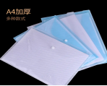
103 | 文件袋 | 塑料20个/包  （A4扣袋） | 个 | 2 | 大品牌PP材质，优质按扣，牢固不松，可装200张A4纸,210*297mm | 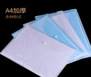
104 | 标签色带 | 36mm | 个 | 40 | 固定资产标签,36mm
105 | 得力杂志架 | 大 | 个 | 260 | 145*48*36CM | 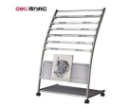
106 | 电话机 | 四接口 | 个 | 125 | 来电存储30组，4个接口，铃声种类8种，声音清晰 | 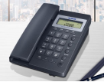
107 | 对讲机 | BF-A5 | 台 | 150 | 钛合金属面壳，ABS+PC的高强度防护材质，紧固耐用，可支持抗跌、防水防摔抗震。3000mAh大电量，长待机 | 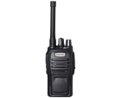
108 | 封面打印纸 |  | 包 | 25 | 100张/包，可双面打印，234克木桨纸,210*297mm | 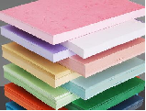
109 | 复写纸 | 32K | 盒 | 7 | 色泽均匀柔和，表面光洁，易于长期保存 | 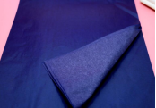
110 | 复写纸 | 16K | 盒 | 10 | 色泽均匀柔和，表面光洁，易于长期保存 | 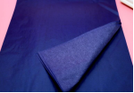
111 | 高光相片纸 | 5760 | 包 | 22 | 100张/包，进口纸基210克高光（A4） | 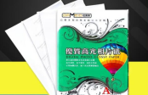  A
112 | 工作证套 | B2 | 套 | 3 | PP材质,B2 | 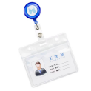
113 | 挂钟 |  | 个 | 79 | 机芯核心技术，高透玻璃，金属指针，加大数字，日历显示，PVC钟面,45*45CM | 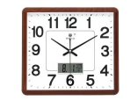
114 | 会计报表 | A4 | 本 | 19.5 | A4进口无酸纸，长久保存210*297MM
115 | 会计凭证封面 |  | 套 | 15 | A4进口无酸纸，长久保存，210*297MM | 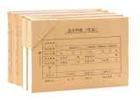
116 | 会计凭证盒 | 无酸（A5进口） | 个 | 2 | A4进口无酸纸，长久保存，210*297MM | 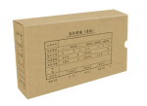
117 | 会计凭证盒 | 无酸（A4进口） | 个 | 4 | A4进口无酸纸，长久保存，210*297MM | 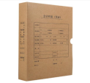
☆118 | 计算器 | 8916 | 个 | 30 | 功能要求：12位数字，大屏幕显示，真人发音，时间日期显示，闹铃等功能 | 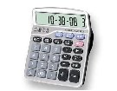
☆119 | 记号笔 | 双头G-902 | 支 | 1.5 | 型号：G-902，名称：小双头记号笔，规格：135mm，颜色：红色、蓝色、黑色，工业画图色线笔记号笔，优质材料，耐磨，不起毛，出水流畅，书写长度260米，不间断无色差。 | 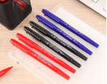
☆120 | 记号笔 | 粗 | 支 | 1.5 | 速干油墨，防水不褪色 | 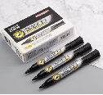
121 | 记号墨水 | 400ml | 瓶 | 4
122 | 加长胶手套 | 夏季 | 双 | 8 | PCV加厚，45CM长 | 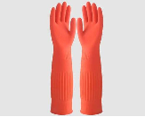
123 | 铅笔 | 2B | 支 | 0.67 | 含铅量足，书写清晰 | 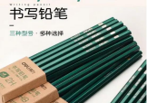
124 | 削笔机 |  | 个 | 10 | 自动进铅，不伤手 | 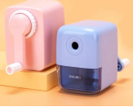
125 | 胶筋 | 100根/包 | 包 | 6 | 1.5MM*40MM | 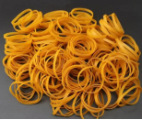
126 | 录音电话机 | 子母机 | 台 | 420 | 分机拓展，音量可调 | 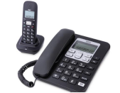
127 | 票夹 | 特大-不锈钢 | 个 | 5 | 145MM,夹口24MM | 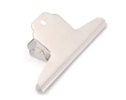
128 | 票夹 | 大-不锈钢 | 个 | 3.5 | 120MM,夹口18MM
129 | 票夹 | 中-不锈钢 | 个 | 2 | 63MM,夹口14MM | 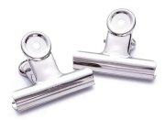
130 | 票夹 | 小-不锈钢 | 个 | 0.5 | 31MM,夹口8MM
131 | 签字笔 | 笔芯1.0 | 盒 | 30 | 12支/盒 | 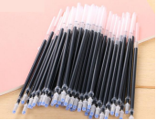
132 | 杀虫气雾剂 | 600ml | 瓶 | 20 | 茉莉、玫瑰香型 | 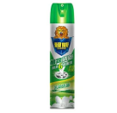
133 | 蛇皮袋子 |  | 个 | 1 | 80*120CM | 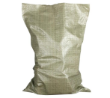
134 | 身高体重称 |  | 台 | 490 | 最大称量160公斤 | 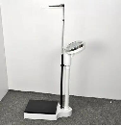
135 | 生活垃圾桶 | 120升  带轮 | 个 | 180 | 特厚塑料120升，93*55cm | 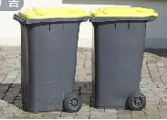
136 | 收款收据 |  | 本 | 1.5 | 48开，无碳复写 | 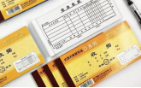
137 | 甩水拖把 | 25*28*46 | 套 | 165 | 超细纤维，双驱动免手洗 | 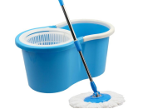
138 | 双面胶 | 30卷/筒/6m*1 | 筒 | 12 | 强粘性，双面胶粘，手撕即断 | 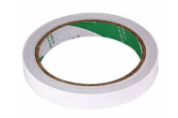
139 | 透明胶布 | 500米 | 卷 | 8 | 宽4.5CM，粘性强 | 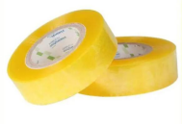
140 | 温湿度计 | 230mm*56mm*15mm | 支 | 20 | 温度测试范围：-30-50；精准度：±2  温度测试范围：20%RH-100%RH；精准度±5%RH | 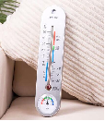
☆141 | 牛皮纸文件袋 |  | 个 | 0.4元 | 进口无酸纸 | 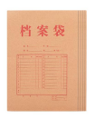
142 | 牛皮纸文件袋（厚） |  | 个 | 0.6元 | 进口无酸纸 | 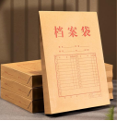
143 | 无线话筒 |  | 个 | 169
144 | 线手套 | 12双/包 | 双 | 2 | 加厚，超耐麿 | 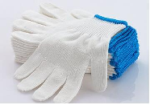
145 | 小方巾 |  | 块 | 3 | 25CM*25CM | 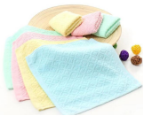
146 | 账芯（16K） |  | 本 | 4 | 计账册每本90页，尺寸19*26.5厘米 | 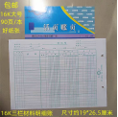
147 | 会计凭证盒 |  | 套 | 4 | 120克牛皮纸，210*297mm | 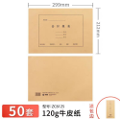
148 | 计时器 |  | 个 | 15 | 100分贝响铃，特大间量提示，带开关设计，续航365天 | 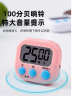
149 | 三层平板鞋架 |  | 个 | 35 | 不生锈鞋架，加厚加固,60cm*60cm | 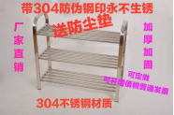
150 | 打火机气体 |  | 瓶 | 5 | 打火机充气瓶，大容量，高纯度，9层过滤，轻松充气，不伤火机 | 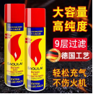
151 | 方筛 |  | 个 | 25 | 规格：宽41*长55*高17cm | 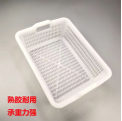
152 | 大白桶 |  | 个 | 69 | 上口尺寸：57CM  桶高：60CM  桶底：43CM  特厚食品级储水桶可装水约200斤 | 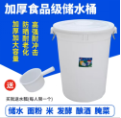
153 | 喷枪打火机 |  | 个 | 5.9 | 巨型气仓，保证长时间使用，金属护头。 | 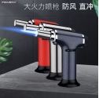
154 | 防滑地毯 |  | 块 | 253.5 | PVC底防滑，加厚加密绒。  1.5*2m宽 | 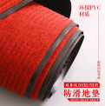
155 | 压圈垃圾桶 | 承重力强坚固耐用 | 个 | 3.5 | 加固材质 不惧重压不变形 | 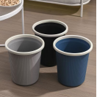
156 | 户外分类垃圾桶 | 加厚钢材，超大容量，优质镀锌内桶 | 套 | 438 | 四分类多投口，规格:127*36*90 | 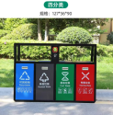
157 | 脚踏分类垃圾桶30L | 柔韧性好 经久耐用 不易受损 耐高温易清洁 | 套 | 45 | 长宽高:370*280*420mm | 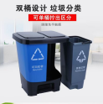
158 | 储物箱 |  | 个 | 130 | 200L，外径：830*610*580/mm  配承重聚氨脂轮 坚固耐用 | 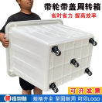
159 | 医用拖鞋 |  | 双 | 28 | EVA材质，低跟1-3CM | 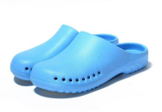
160 | 快干印油 | 40ml/瓶 | 瓶 | 5 | 主要成分：颜料、树脂、有机溶剂 | 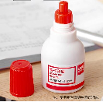
161 | 快干印台 | 盘面直径82cm  (9863) | 个 | 6 | 主要成分：颜料、树脂、有机溶剂  产品特性：印迹有耐水、耐光特性 | 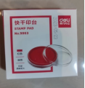
162 | 快干印台 | 盘面尺寸116mm*66mm  (9864) | 个 | 8 | 主要成分：颜料、树脂、有机溶剂  产品特性：印迹有耐水、耐光特性 | 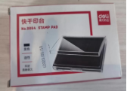
163 | 扎带 | 100根/包  4*250mm | 包 | 10 | 250PCS | 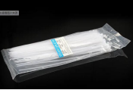
164 | 扎带 | 100根/包  4*150mm | 包 | 10 | 250PCS | 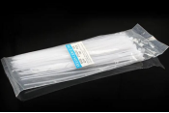
165 | 粘钩 |  | 包 | 2.5 | 承重力10kg | 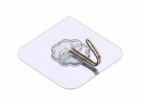
166 | 强力粘钩 | 三个装 | 板 | 5.00 | 承重力2.5kg | 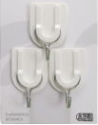
167 | 长尾票夹 | 15mm  (6号60个/盒） | 盒 | 8 | 烤漆，不易生锈，夹力强 | 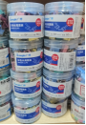
168 | 长尾票夹 | 19mm | 盒 | 8 | 烤漆，不易生锈，夹力强 | 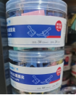
169 | 长尾票夹 | 25mm  （4号48个/盒） | 盒 | 8 | 烤漆，不易生锈，夹力强 | 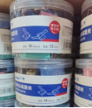
☆170 | 长尾票夹 | 32mm  （24个/盒） | 盒 | 10 | 烤漆，不易生锈，夹力强 | 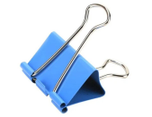
171 | 长尾票夹 | 51mm  （12个/盒） | 盒 | 12 | 烤漆，不易生锈，夹力强 | 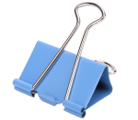
172 | 纸质档案盒 | 厚5cm | 个 | 1.8 | 进口无酸纸 | 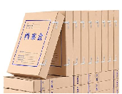
173 | 板夹 | A4夹写板  （塑料） | 个 | 6 | PP材质，加厚 | 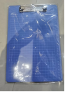
174 | 板夹 | A4夹写板  （铝合金） | 个 | 15 | 铝合金材质 | 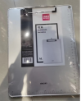
175 | 保险柜 | 60# | 台 | 480 | 电子密码锁580MM*410MM*280MM | 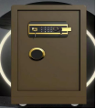
176 | 收纳箱1号 | 850*640*550 | 个 | 60 | 加厚透明塑料  材料：PP；  适用温度：-10℃-50℃  850*640*550 | 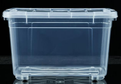
177 | 收纳箱2号 | 780*570*500 | 个 | 50 | 加厚透明塑料  材料：PP；  适用温度：-10℃-50℃  780*570*500 | 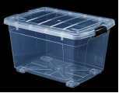
178 | 收纳箱3号 | 680*490*420 | 个 | 40 | 加厚透明塑料  材料：PP；  适用温度：-10℃-50℃  680*490*420 | 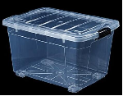
179 | 收纳箱4号 | 610*450*340 | 个 | 35 | 加厚透明塑料  材料：PP；  适用温度：-10℃-50℃  610*450*340 | 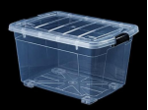
180 | 收纳箱5号 | 560*410*320 | 个 | 25 | 加厚透明塑料  材料：PP；  适用温度：-10℃-50℃  560*410*320 | 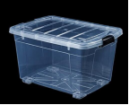
181 | 收纳箱6号 | 490*350*290 | 个 | 18 | 加厚透明塑料  材料：PP；  适用温度：-10℃-50℃  490*350*290 | 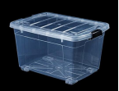
182 | 收纳箱7号 | 460*330*270 | 个 | 14 | 加厚透明塑料  材料：PP；  适用温度：-10℃-50℃  460*330*270 | 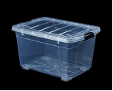
183 | 收纳箱8号 | 430*330*240 | 个 | 10 | 加厚透明塑料  材料：PP；  适用温度：-10℃-50℃  430*330*240 | 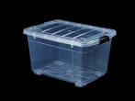
184 | 收纳箱9号 | 330*240*200 | 个 | 8 | 加厚透明塑料  材料：PP；  适用温度：-10℃-50℃  330*240*200 | 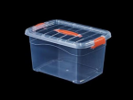
185 | 杂物盒篮子 | 小号 | 个 | 3 | 镂空，塑料25*19*7 | 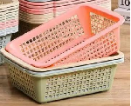
186 | 杂物盒篮子 | 中号 | 个 | 5 | 镂空，塑料29*22*8 | 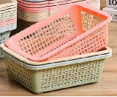
187 | 杂物盒篮子 | 大号 | 个 | 8 | 镂空，塑料35*25*9 | 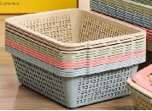
188 | 扩音器 | U-200 | 个 | 65 | MF3 mini+麦+充电线+腰带 | 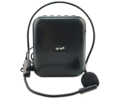
189 | 扩音器 |  | 个 | 125 | MF3 mini+麦+充电线+腰带+TF插口+USB插口 | 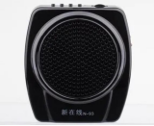
190 | 扩音器 |  | 个 | 60 | MF3 mini+麦+充电线+腰带+TF插口+USB插口 | 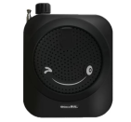
191 | 扩音器 |  | 个 | 150 | MF3 mini+麦+充电线+腰带+TF插口+USB插口 | 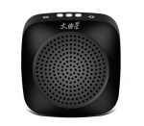
192 | 喊话器 |  | 个 | 30 | 3000毫安锂电线充 | 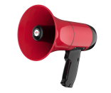
193 | 多功能减话器 |  | 个 | 95 | 4800毫安锂电线充+USB插口 | 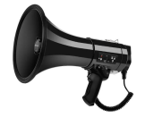
194 | 灯笼 | 直径1.5米 | 对 | 120 | 绒布,直径1.5米 | 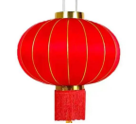
195 | 灯笼 | 直径1米 | 对 | 80 | 绒布.直径1米 | 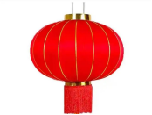
196 | 灯笼 | 直径0.8米 | 对 | 50 | 绒布,直径0.8米 | 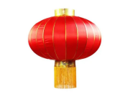
197 | 医疗垃圾袋 | 80*100 | 把 | 30
198 | 医疗垃圾袋 | 65*75 | 把 | 15
199 | 医疗垃圾袋 | 36*55 | 把 | 6.5
200 | 脏污织物专用袋 | 50个/把  （白色） | 把 | 27.5
201 | 起钉器 |  | 个 | 3 | 可锁定 | 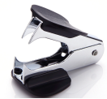
202 | 热敏传真纸 |  | 卷 | 8 | 210MM*30码 | 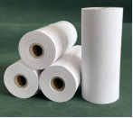
203 | 铜板纸 |  | 包 | 20
204 | 直尺 | 透明塑料 | 把 | 2 | 20CM，透明 | 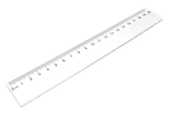
205 | 文件夹 | 单夹（加长） | 个 | 5 | PP材质A4,210*297mm | 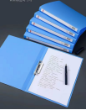
206 | 文件夹 | 双夹（加长） | 个 | 6 | PP材质A4210*297mm
207 | 账本 | 大 | 本 | 8.00 | 100页16开,210*297mm | 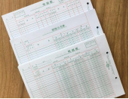
208 | 账壳 |  | 套 | 3.30 | 16开210*297mm | 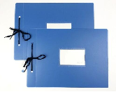
209 | 喷瓶 | 100ml | 个 | 3.00 | 透明塑料 | 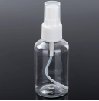
210 | 蚊香盘 |  | 个 | 2.00 | 直径15CM | 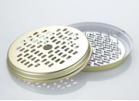
211 | 不锈钢清洁球 |  | 包 | 3.00 | 不掉丝，不生锈 | 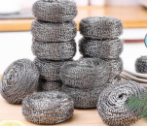
212 | 雨衣 |  | 件 | 20 | 聚酯纤维 | 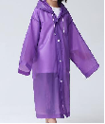
213 | 防水鞋套 |  | 双 | 11.8 | TPE/PVC材质 | 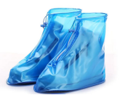
214 | 行李箱 | 26寸 | 个 | 260 | ABS+PC材质,70*45cm | 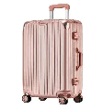
215 | 胶手套 | 长款 | 双 | 5
216 | 喷壶 | 500ml | 个 | 5 | 塑料 | 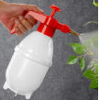
217 | 喷壶 | 3000ml | 个 | 15 | 塑料
218 | 自封袋 | 10# | 包 | 15 | 透明PE自封袋，PE新料粒子，双层12丝白边（加厚），17x25cm,加厚骨条，整齐烫边，防爆袋。 | 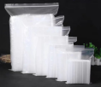
219 | 脚踩垃圾桶 | 15L | 个 | 39 | 高36*宽26*长27cm，15L，加厚 | 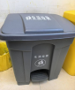
220 | 脚踩垃圾桶 | 30L | 个 | 49 | 高47*宽32*长36cm,30L，加厚 | 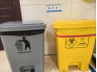
221 | 小号水桶 | 约15斤水 | 个 | 25 | 高23.5cm，直径25cm，全新加厚PP，约15斤水 | 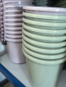
222 | 中号水桶 |  | 个 | 35 | 高30cm，直径31cm，全新加厚PP，净重440克， | 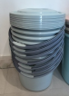
223 | 大号水桶 | 约70斤水 | 个 | 65 | 高38cm，直径39cm，全新加厚PP，约70斤水 | 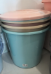
224 | 塑料收纳柜 |  | 个 | 55 | 长23.5*宽17*高39.5cm，塑料收纳柜，PP材质，4层 | 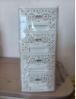
225 | 不锈钢垃圾铲 | C-7 | 个 | 15 | 带磁加大
226 | 扫把 | JJ-2431 | 把 | 15 | 材料：PP、不锈钢管
227 | 池刷 | 503 | 把 | 7 | 材料：PP
228 | 方盆 | MT5424 | 个 | 9 | 材料：PP
229 | 方桶 | FS 5020 | 个 | 7 | 材料：PP
230 | 提蓝 | NO.1281 | 个 | 20 | 材料：PP，超市专用
231 | 塑料凳 | NO.HF2911 | 个 | 33 | 材料：PP
232 | 塑料盆 | HF-2408 | 个 | 15 | 材料：PP
233 | 一次性薄膜手套 | 贺号：2128290mm*245mm100只/包 | 包 | 5 | 产品材质：PE（聚乙烯-乙烯均聚物）  适用温度：-10℃-50℃
234 | 衣钩 | 35.2cm*4.2cm*4.5cm | 个 | 24 | 材料：铝合金-5钩  耐荷重量：5kg
235 | 衣架 | 贺号：1028  17寸 | 个 | 1.5 | 材料：金属内芯/PE
☆236 | 打印纸A4 | 尺寸标准A4规格（210mm×297mm），符合ISO 216国际标准，适配所有A4设备。 | 箱 | 155 | 10包/箱

附件3
评选办法
- 评选要素
本项目评选要素包括：报价及合理性、产品技术质量、供应商售后保障及后期安装、调试及技术培训、历史成交业绩、企业综合实力等因素。
- 评选形式（采用以下步骤）
第一步：资格及符合性审查，初步选定入围参选人；
本项目评选小组将综合审查参选人资质情况及其参选文件是否符合比选文件的基本要求，符合者作为有效标并进入第二步，不符合作为无效参选商，不能进入第二步；
第二步：确定中选人（对于有同样品目的参选人，按评分细则对入围参选人相应评分，并计算其总得分）；
本项目评选采用综合评分法，评选小组将对通过资格及响应性审查的各合格参选人根据以下标准和方法进行评估。评分将按报价部分和技术商务部分分别进行，计算出各合格参选人的综合得分。评选小组按最终评选得分由高到低顺序推荐中选备选单位。若有相同的最高得分，则其中参选报价低的参选人将被排序在前；若有相同的最高得分且报价相同的，则按技术部分得分从高到低顺序进行排列，技术部分得分最高的参选人将被排序在前。
- 综合评分细则

序号 | 评分项目 | 分值 | 评分依据 | 得分
1 | 报价 | 40分 | 报价得分=〔有效参选人最低报价÷本参选人报价〕×40  注：监狱企业、残疾人福利性单位视同小型、微型企业，不重复享受政策。
1 | 报价 | 20分 | 接受总货款平均分6个月支付得10分，每增加一个月加1分，以此类推计算总分（最高不超过20分）。付款周期低于六个月支付不得分
2 | 技术参数 | 20分 | 依据各参选人参选产品的主要技术指标、参数及性能等情况，以及与参选文件技术要求的偏离程度等进行评审  1. 参选产品全部技术参数符合或优于附加2产品参数，得20分；  2.产品参数负偏离的每项减2分，扣完为止。  注：参选供应商在中选后，提供产品若与本项目比选文件中产品不符或者劣于参选文件中产品性能，将被取消其中选资格，造成严重后果的，追究其相关法律责任。
3 | 比选文件及  样品提供 | 5分 | 依据各参选人所提供的比选文件及相关资料详细、完整等情况进行对比打分。  1.比选文件的完整性、规范性全部符合以下要求的2分，每有一项不符扣0.2分，此项最低分0分。  ①比选文件编写清晰整洁；②目录、章节、页码清楚，查阅方便；③要求提供资料完备清晰；④文件签署及盖章完备；⑤是否符合要求的比选文件份数情况。  2.根据附加2要求提供样品（提供带星号产品），全部提供得3分，不提供一个样品扣0.5分，以此轮推，直至扣完3分。
4 | 企业综合实力 | 3分 | 依据各参选人同类项目业绩情况对比进行评审。  1.根据近三年内参选企业的中标通知书及购销合同进行打分,每提供1份中标通知书或购销合同得1分，最高得3分。不提供不得分（提供中标通知书及合同复印件，加盖参选单位公章，原件备查）
5 | 售后服务体系 | 10分 | 依据各参选人比选文件内容进行量化打分  - 1.有固定的售后人员，提供人员姓名、联系电话；接到医院订单后1天内配送到位，如院方急需产品在接到电话后2h内配送到医院得4分  - 2.承诺对售商品1年免费质保期，12个月无条件退换货，得6分；
6 | 政策性功能  体现 | 2分 | 依据各投标人所投产品的相关佐证材料原件等进行评审  1、投标产品属于“节能产品清单”或“环保产品清单”有效期内中的产品（强制采购产品除外），在总得分基础上，每一项加0.3 分；如投标产品同时属于“节能产品清单”和“环保产品清单”两个清单中产品的，每一项加0.5 分，最高不得超过2 分（须提供证明材料）。  2、对原产地在少数民族自治区和享受少数民族自治待遇的省份（享受的省份包括：新疆维吾尔自治区、西藏自治区、宁夏回族自治区、广西壮族自治区、内蒙古自治区、云南、贵州、青海）的投标主产品（不含附带产品）加3分，投标主产品必须不低于本次采购项目预算的50%才能确定为投标主产品，须提供相关证明文件，不提供不得分。
以上评分条款中涉及的合同、产品彩页等必须真实、有效，参选人需清楚比选文件的要求及有关文件规定。并承诺在本次参选活动中，如有违法、违规、弄虚作假行为，所造成的损失、不良后果及法律责任一律自行承担。
备注：以上所提供的材料必须保证真实可信，如有虚假则取消参选资格并追究相关责任。

- 最后得分计算方式
最终得分=所有评委评分总和/评委数量
- 排序原则
按得分由高到低顺序排序。得分相同的，按报价由低到高顺序排列。得分且报价相同的，按技术指标优劣顺序排列。
六、中选原则
1.由评选人员综合评分后，按评分结果由高分到低分排序，推荐得分最高的前三名为中标候选供应商，按照得分最高的确定为中标供应商并发布比选结果公告；
2.如果得分第一中选供应商不能按比选文件要求和承诺或因特殊情况不能履行合同，原则上将在中选候选人中依序另行选择中选供应商并发布比选结果公告。
七、评选原则
1.公平地对待所有参选人；
2.比选文件及其比选文件澄清补充说明是评选依据；
3.评选人员应按照“公平公正、科学严谨”的原则；
4.评选内容严格保密。
八、中选的基本条件
1.比选文件必须对参选须知的要求完全响应；
2.参选人有良好的执行合同的能力；
3.该参选人的报价对采购人最有利；
4.能够提供最佳服务；
5.综合打分分值排序靠前。
九、最低价的参选人不一定为最终中选人。

附件4
1、封面
参选文件

项目编号：
项目名称：
单位名称：
详细地址：
联 系 人：
联系电话：

2、参选函格式
参选函
致普定县中医医院：
根据贵方为（项目名称____________）项目的比选公告（招标编号_______），现正式授权______（姓名、职务）代表____________（参选公司名称）提交比选文件。我公司在此声明同意如下：
一、一旦我方成交，我方将严格履行采购合同规定的责任和义务，并且满足比选文件规定的履约期限、地点；
二、我方同意本比选文件规定对我方可能存在的失信行为进行的惩戒；
三、我方同意本次比选采购的参选有效期为90天；
四、我方愿意提供贵单位可能另外要求的，与响应有关的文件资料，并保证我方已提供和将要提供的文件资料是真实、准确的；
五、我方已详细审查全部比选文件，包括修改文件（如有的话）以及全部参考资料和有关附件。我们完全理解并同意放弃对这方面有不明及误解的权利；
六、我方同意提供按照贵单位可能要求的与此次采购有关的一切数据或资料，完全理解贵单位不一定要接受最低报价为最终中选人的要求；
七、与本次采购有关的一切正式往来信函请寄：
地址：
联系电话：
参选人名称（单位盖章）：
法人代表（签字或印章）：
授权代表（签字或印章）：
日 期： 年 月 日

3、开标一览表
开标一览表
参选单位名称:
参选项目名称:
序号 | 货物名称 | 生产厂家 | 品牌及型号 | 数量 | 单价（元） | 备注
合计金额： 元
优惠金额： 元
最终总报价（人民币大写） ： 元

供应商：（单位公章）
法定代表人（或单位负责人）或委托代理人：（签字或印章）
日 期： 年 月 日
注：1、请供应商按比选公告的项目清单顺序要求情况填写
2、本表所填价格均包括其它所有费用
3、最终总报价=合计金额-优惠金额

4、法定代表人授权委托书（供应商根据自身情况在投标文件中提供（1）或（2））。

（1）法定代表人证明
（仅在法定代表人直接参选时须提供此证明）
供应商名称：
单位性质：
地 址：
成立时间： 年 月 日
经营期限：
法定代表人姓名：
身份证号码：
特此证明。
供应商：（单位公章）
年 月 日
附法定代表人身份证复印件。

（2）法定代表人委托书
（委托代理人参加投标时须提供此证明）
致普定县中医医院：
本授权声明：（供应商名称）的（法定代表人姓名）授权（被授权人姓名）为我方“（项目名称）”项目（采购项目编号：）采购活动的合法代表，以我方名义全权处理该项目有关采购的一切事宜。
特此声明。
附法定代表人身份证复印件 附委托代理人身份证复印件
附全权代表情况：
姓 名： 性 别：
身份证号码：
部 门： 职 务：
电 话： 传 真：
通讯地址：
邮政编码：
比选单位（单位盖章）：
法定代表人（签字或印章）：
年 月 日

5、资格承诺函
资格承诺函
致普定县中医医院：
我公司作为本次采购项目的供应商，根据文件要求，现郑重承诺如下：
一、具备《中华人民共和国政府采购法》第二十二条第一款和本项目规定的特定条件：
（1）具有独立承担民事责任的能力；
（2）具有良好的商业信誉和健全的财务会计制度；【在参加采购活动前，未被纳入法院、工商行政管理部门、税务部门、银行认定的失信名单且在有效期内，或者在前三年政府采购合同履约过程中及其他经营活动履约过程中没有因未依法履约被有关行政部门处罚（处理）】；
（3）具有履行合同所必需的设备和专业技术能力；
（4）有依法缴纳税收和社会保障资金的良好记录；
（5）参加政府采购活动前三年内，在经营活动中没有重大违法记录（指因违法经营受到刑事处罚或者责令停产停业、吊销许可证或者执照、较大数额罚款等行政处罚）；
（6）法律、行政法规规定的其他条件；
（7）根据采购项目提出的特定条件；
（8）我单位（自然人）及其现任法定代表人（或单位负责人）、主要负责人近三年内没有行贿犯罪记录；
（9）我单位（自然人）没有列入失信被执行人、重大税收违法案件当事人名单、政府采购严重违法失信行为记录名单；
本公司对上述承诺的内容事项真实性负责。如经查实上述承诺的内容事项存在虚假，我公司愿意接受以提供虚假材料谋取成交追究法律责任。
供应商名称：（单位公章）
法定代表人或授权代表（签字或印章）：
日期： 年 月 日

6、投标响应及偏离表
技术参数偏离表
序号 | 货物名称 | 数量 | 招标文件技术参数要求 | 投标文件技术参数响应内容 | 偏离情况 | 备注
此表投标人可自行添加
注：参选人递交的产品技术参数及要求与公告的技术参数与要求有不同时，应逐条列在技术偏离表中，否则将认为符合公告的技术参数要求。

参选人名称（单位盖章）:
参选人法人代表或授权代表（签字或印章）：
日期： 年 月 日

7、业绩情况
要求及注意事项：合同复印或扫描件必需清晰，参选人应保证复印件或扫描件清晰可辨识相关内容，且真实有效。
序号 | 采购人 | 项目名称 | 合同金额 | 合同签订时间 | 备注
投标人可自行添加

供应商名称（单位盖章）：
法定代表人或授权代表（签字或印章）：
日期：年 月 日

8、具有履行合同所必须的设备和专业技术能力的承诺书

致普定县中医医院：
在贵单位组织的项目名称： ，(项目编号： ）采购中，我公司在完全理解本项目采购的服务要求、商务条款及其他内容后，决定参与该项目的参选活动。并承诺如我公司有幸中选，我公司具有履行合同所必须的设备和专业技术能力，将提供足够的设备和专业技术能力保证本项目顺利完成。
本公司对上述承诺的真实性负责。如有虚假，我公司同意按我方合同违约处理，并依法承担相应法律责任。

供应商名称（单位公章）：
日期： 年 月 日

9、资格信用承诺函

资格信用承诺函
我公司自愿参加本次采购活动，严格遵守《中华人民共和国政府采购法》及相关法律法规，坚守公开、公平、公正和诚实信用的原则，依法诚信经营。我们郑重承诺，本公司符合《政府采购法》第二十二条规定的条件，包括:
- 具有独立承担民事责任的能力；
- 具有良好的商业信誉和健全的财务会计制度；
- 有履行合同所必需的设备和专业技术能力；
- 有依法缴纳税收和社会保障资金的良好记录；
- 参加政府采购活动前三年内，在经营活动中没有重大违法记录；
- 符合法律、行政法规和采购文件规定的其他条件。
如有弄虚作假或其他违法违规行为，愿承担一切法律责任。

公司名称：（盖章）
法人代表或授权委托人签字：
日 期：

节能环保产品声明函
致普定县中医医院：
本公司郑重声明，本次参选中本公司所投（全部/部分）产品属于“节能产品清单”或“环保产品清单”有效期内中的产品，产品信息见下表：
序号 | 产品名称 | 制造商名称 | 品牌 | 产品型号 | 节能产品清单或环保产品清单内编号 |  | 节能产品清单或环保产品清单期号
 |  |  |  |  | 节能产品清单编号 | 环保产品清单编号 | 节能产品清单或环保产品清单期号
本公司对上述声明的真实性负责。如有虚假，将依法承担相应责任。

供应商名称（单位盖章）：
法定代表人或授权代表（签字或印章）：
日期：

